ESCOLA _________________________________________________DATA:_____/_____/_____
PROF:______________________________________________________TURMA:____________
NOME:________________________________________________________________________

Leia a tira:
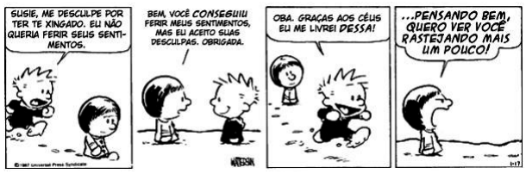

Disponível em: <http://depositodocalvin.blogspot.com.br>.

Questão 1 – A tira lida tem fim:
a) didático
b) humorístico
c) jornalístico
d) religioso

Questão 2 – O sujeito está oculto na seguinte passagem da tira:
a) “Susie, me desculpe por ter te xingado.”
b) “Bem, você conseguiu ferir meus sentimentos [...]”
c) “Graças aos céus, eu me livrei dessa!”
d) “[...] quero ver você rastejando um pouco mais!”

Questão 3 – Assinale o sujeito que está oculto na passagem identificada anteriormente:
a) Eu
b) Você
c) Susie
d) Ela

Questão 4 – De que forma foi possível identificar o sujeito oculto na frase da tira?
______________________________________________________________________________

Questão 5 – Assinale a frase que apresenta um sujeito oculto.
a) Susie e Calvin brigaram, mas fizeram as pazes.
b) Ela aceitou o pedido de desculpas feito por Calvin.
c) Susie sentiu-se magoada com a atitude do garoto.
d) Calvin feriu os sentimentos da menina.

